Возраст выхода на пенсию жителей Крайнего Севера
Жители Крайнего Севера и приравненных местностей имеют право досрочного выхода на пенсию на 5 лет раньше общеустановленного пенсионного возраста. Это право сохраняется у северян и в дальнейшем. Вместе с тем возраст досрочного выхода на пенсию у жителей Севера поэтапно повышается на 5 лет: с 50 до 55 лет у женщин и с 55 до 60 лет у мужчин.
Минимально необходимый северный стаж для досрочного назначения пенсии при этом не меняется и по-прежнему составляет 15 календарных лет в районах Крайнего Севера и 20 календарных лет в приравненных местностях. Требования по страховому стажу аналогично не меняются и составляют 20 лет для женщин и 25 лет для мужчин.
Переходный период по повышению пенсионного возраста северян продлится, как и у всех, в течение 10 лет – с 2019 по 2028 год. На первом этапе повышение возраста затронет женщин 1969 года рождения и мужчин 1964 года рождения. При этом северяне, которым пенсия по старому законодательству должна была быть назначена в 2019–2020 годах, также имеют право на льготу по выходу на полгода раньше нового пенсионного возраста.
К примеру, мужчина 1965 года рождения (июль), имеющий 30 лет стажа работы на севере и 35 лет страхового стаж, выйдет на пенсию в январе 2022 года в возрасте 56,5 лет.
По итогам переходного периода в 2028 году в возрасте 55 лет выйдут на пенсию женщины-северяне 1973 года рождения и в возрасте 60 лет мужчины-северяне 1968 года рождения.
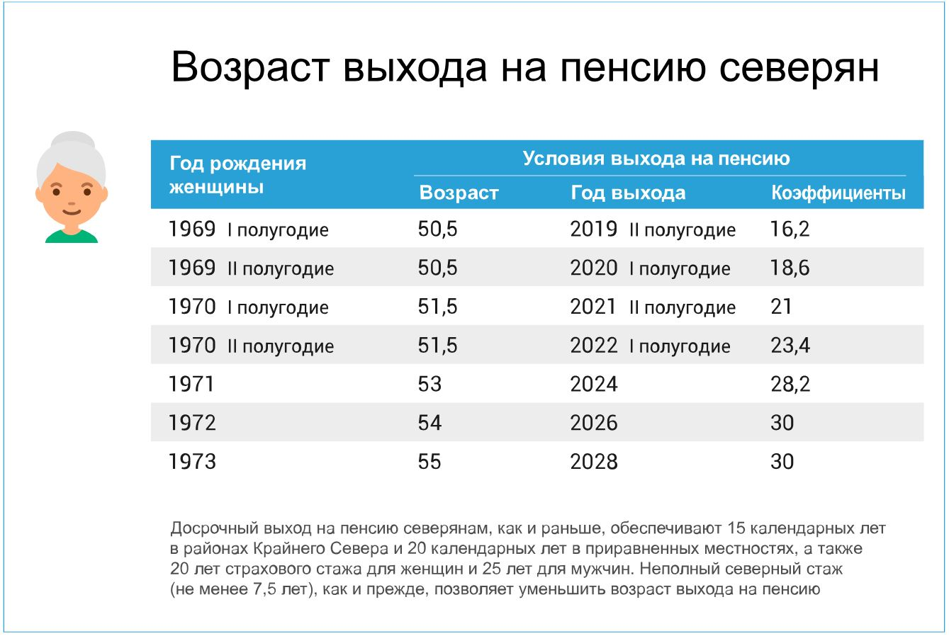
При этом переходный период по повышению пенсионного возраста также применяется в тех случаях, когда северный стаж выработан не полностью и происходит снижение возраста назначения пенсии за каждый отработанный год в северном регионе.
Пример Женщина 1970 года рождения (март), имеющая 11 лет стажа на севере и 18 лет страхового стажа, по старому законодательству должна была выйти на пенсию в июле 2021 года в возрасте 51 года и 4 месяцев. Учитывая, что в 2021 году пенсионный возраст будет повышен на три года, женщина сможет выйти на пенсию в июле 2024 года по достижении 54 лет и 4 месяцев.
Некоторым северянам тем не менее адаптироваться к новому пенсионному возрасту не придется, поскольку для них он повышен не будет. Изменения не коснутся малочисленных коренных народов Севера, которые в зависимости от пола выходят на пенсию в 50 или 55 лет, а также северянок, воспитавших двух и более детей, – при наличии необходимого северного и страхового стажа пенсия им положена начиная с 50 лет.

